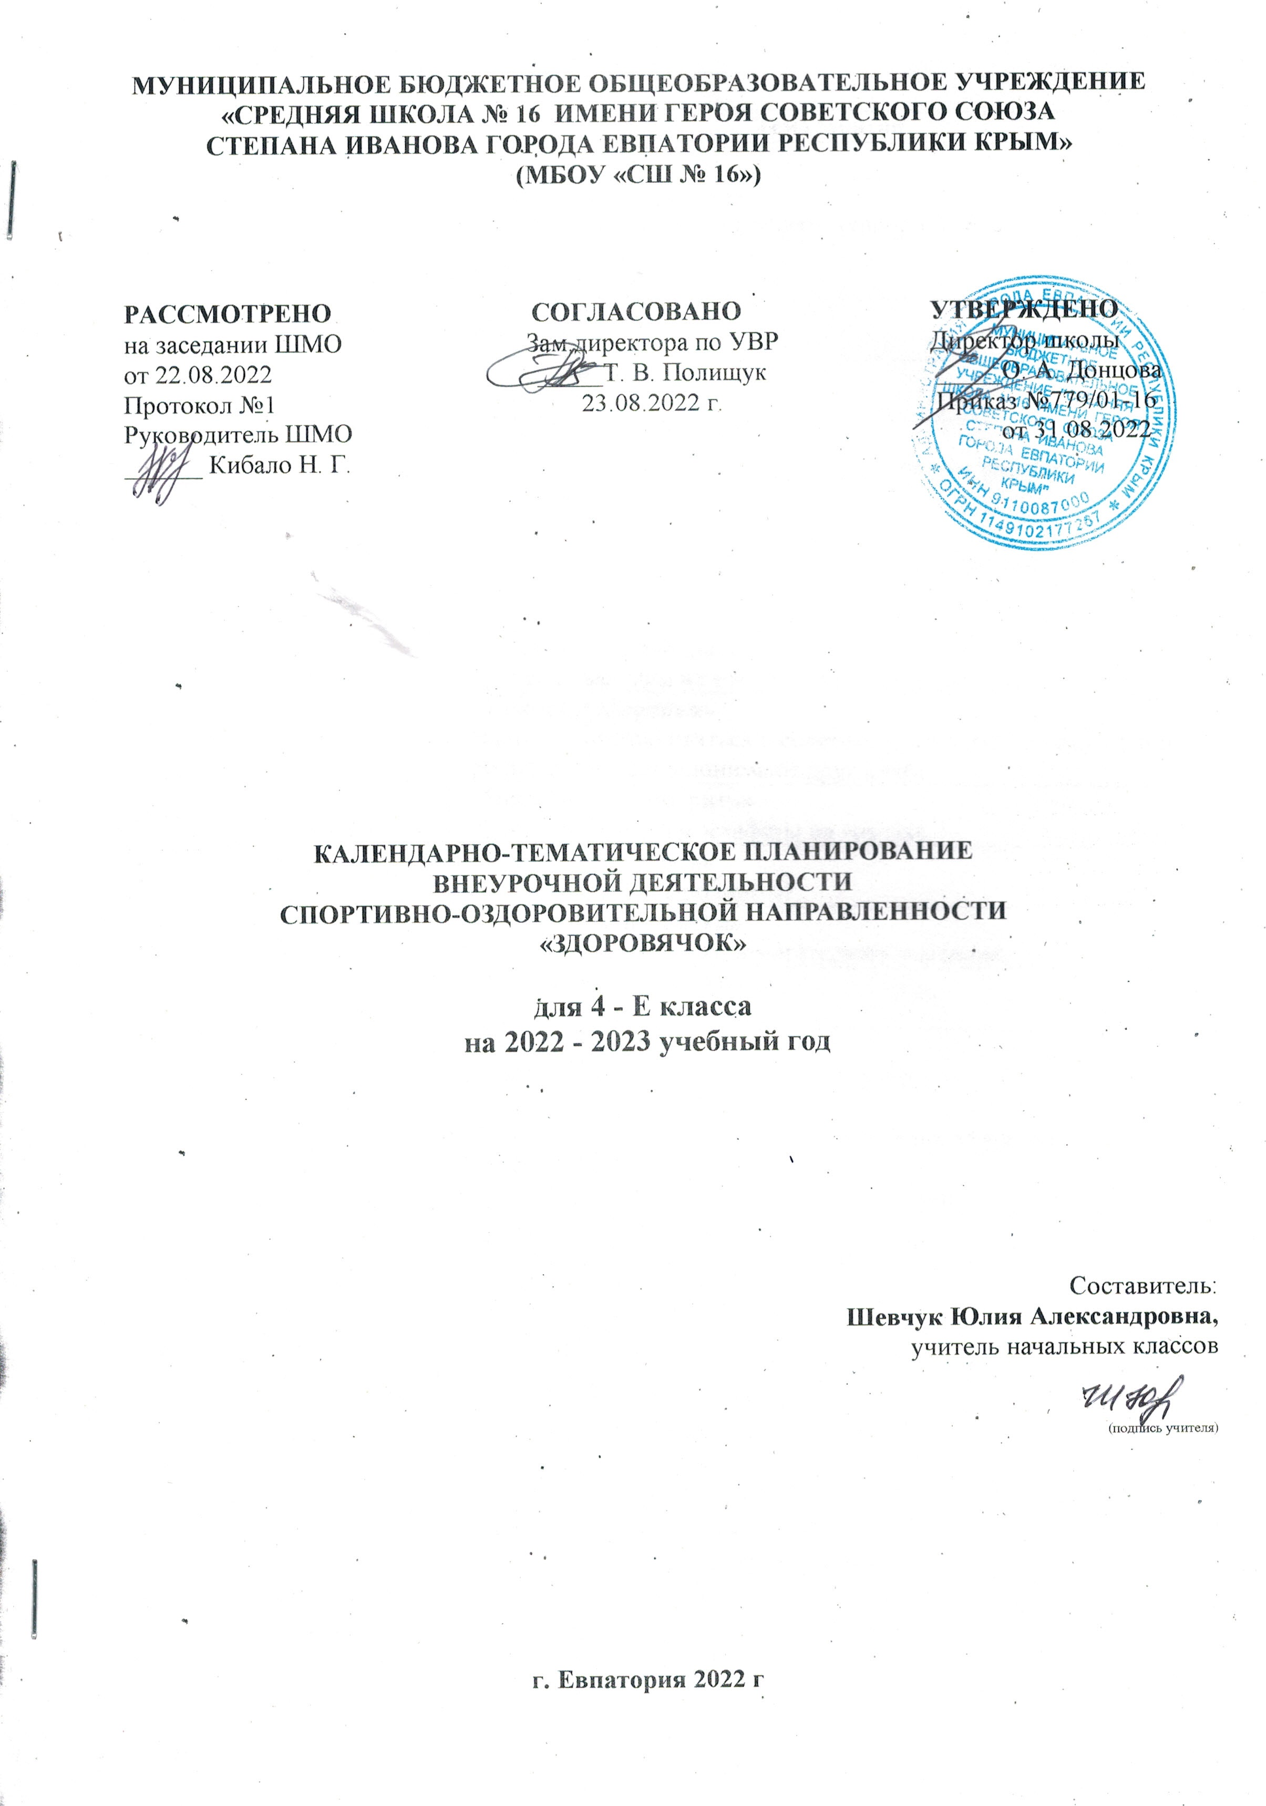

№ п/п |  | Дата |  | Тема занятия
план | факт | план | факт
 |  | 02.09 |  | «Азбука безопасности»  Правила поведения при захвате террористами
 |  | 09.09 |  | «Попрыгать, поиграть»  Подвижные игры на воздухе
 |  | 16.09 |  | «Попрыгать, поиграть»  Подвижные игры на воздухе.
 |  | 23.09 |  | «Секреты здоровья»  Спеши делать добро.
 |  | 30.09 |  | «Секреты здоровья»  Поможет ли нам обман. «Неправда – ложь» в пословицах и поговорках.
 |  | 07.10 |  | «Азбука безопасности»  Правила безопасного поведения на осен-них каникулах.
 |  | 14.10 |  | «Попрыгать, поиграть»  Весёлые старты.
 |  | 21.10 |  | «Попрыгать, поиграть»  Подвижные игры на воздухе. Игры народов Крыма
 |  | 28.10 |  | «Секреты здоровья»  Надо ли прислушиваться к советам роди телей? Почему дети и родители не всегда понимают друг друга.
 |  | 11.11 |  | «Попрыгать, поиграть»  Подвижные игры и эстафеты на воздухе.
 |  | 18.11 |  | «Секреты здоровья»  Все ли желания выполнимы?
 |  | 25.11 |  | «Азбука безопасности»  Как избежать опасных домогательств и насилия.
 |  | 02.12 |  | «Попрыгать, поиграть»  Народные игры на воздухе.
 |  | 09.12 |  | «Секреты здоровья»  Как отучить себя от вредных привычек.
 |  | 16.12 |  | «Азбука безопасности»  Правила безопасного поведения на зимних каникулах.
 |  | 23.12 |  | «Азбука безопасности»  Уроки безопасности в повседневной жизни.
 |  | 30.12 |  | «Секреты здоровья»  Как вести себя, когда что-то болит.
 |  | 13.12 |  | «Попрыгать, поиграть»  Игры-эстафеты на воздухе
 |  | 20.12 |  | «Азбука безопасности»  Осторожно, грипп.
 |  | 27.12 |  | «Секреты здоровья»  Умей организовать свой досуг.
 |  | 03.02 |  | «Попрыгать, поиграть»  Подвижные игры на воздухе.
 |  | 10.02 |  | «Азбука безопасности»  Безопасность при встрече с незнакомыми людьми.
 |  | 17.02 |  | «Секреты здоровья»  Если кому-нибудь нужна твоя помощь.
 |  | 03.03 |  | «Азбука безопасности»  Как помочь себе и товарищу.
 |  | 10.03 |  | «Секреты здоровья»  Культура здорового образа жизни.
 |  | 17.03 |  | «Попрыгать, поиграть»  Подвижные игры на воздухе «Движение- это жизнь!»
 |  | 31.03 |  | «Секреты здоровья»  Здоровое питание.
 |  | 07.04 |  | «Азбука безопасности»  Правила безопасного поведения на весенних каникулах
 |  | 14.04 |  | «Секреты здоровья»  Будь здоров.
 |  | 28.04 |  | «Попрыгать, поиграть»  Подвижные игры на свежем воздухе  «Весёлая скакалка».
 |  | 05.05 |  | «Секреты здоровья»  Праздник «Азбука здоровья».
 |  | 12.05 |  | «Попрыгать, поиграть»  Весёлые старты.
 |  | 19.05 |  | «Азбука безопасности»  Вода – наш друг.
 |  | 28.05 |  | «Азбука безопасности»  Правила безопасного поведения на летних каникулах.

